Daily Stand-up

Datum:
08-6-2026

Tijd:
13:30

Wat heb ik gisteren gedaan?
- Als gebruiker wil ik een overzicht van al mijn workouts kunnen bekijken, zodat ik mijn trainingsgeschiedenis kan inzien.

Wat ga ik vandaag doen?
- Als gebruiker wil ik een oefening kunnen vervangen door een alternatief, zodat ik flexibel kan trainen.
- Als gebruiker wil ik in een agenda kunnen zien welke workout op welke datum ingepland staat, zodat ik mijn trainingen kan plannen.

Problemen / blokkades
- Geen

Scrumboard
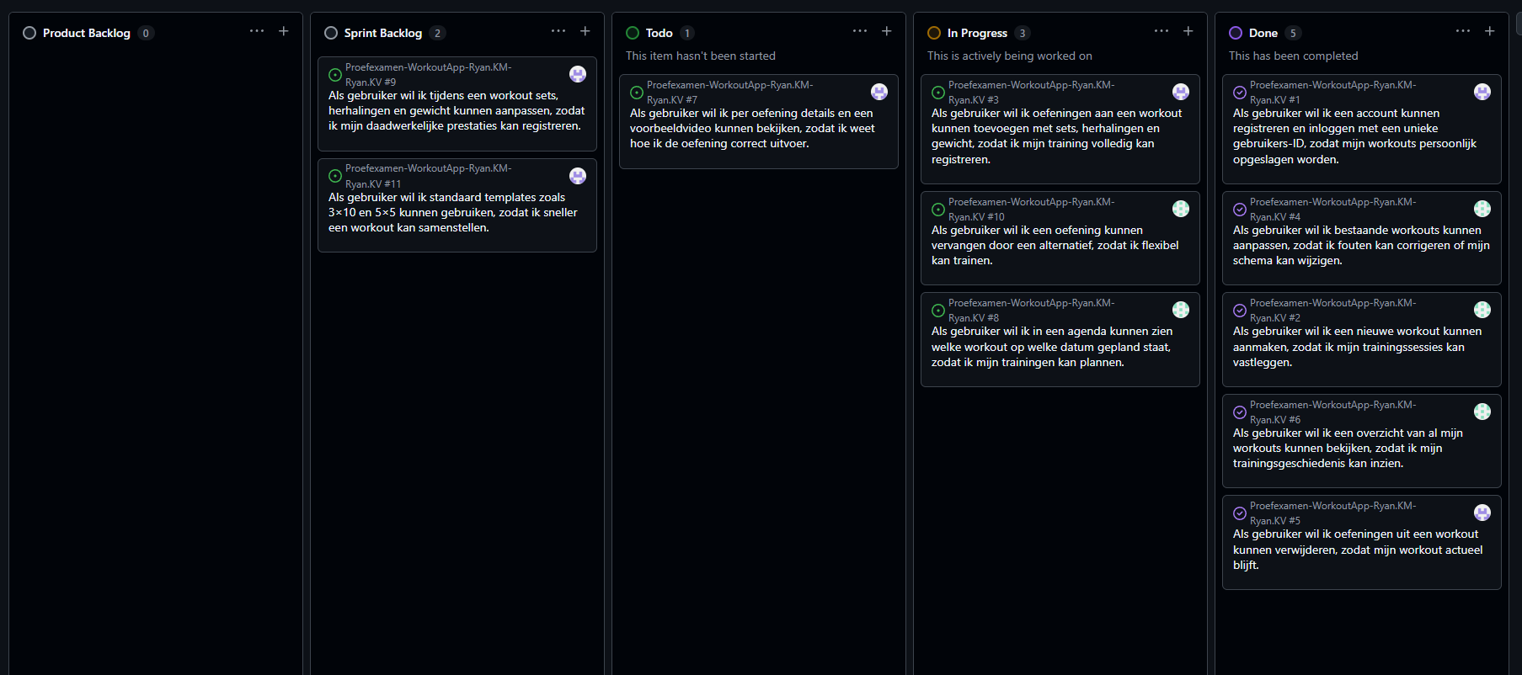

Opmerkingen
- geen

